Von Kalk und Bewuchs befreit

Abschluss von Reinigungsarbeiten am Würzburger Frankoniabrunnen

Pressekontakt
Marina Kunert
Pressereferentin
Alfred Kärcher SE & Co. KG
Alfred-Kärcher-Str. 28 - 40
71364 Winnenden
T +49 71 95 14-5321
F +49 71 95 14-2193
marina.kunert@de.kaercher.com
Würzburg, im Juni 2019 – Kärcher hat im Rahmen seines Kultursponsorings einen Großteil des Frankoniabrunnens an der Würzburger Residenz gereinigt. Das harte Würzburger Wasser hatte über die Jahrzehnte zu millimeterdicken Kalkschichten auf den Figuren geführt, wodurch auf den ersten Blick kaum erkennbar war, dass die Figuren aus Bronze bestehen. Darüber hinaus hatte sich organischer Bewuchs auf den Kalksteinelementen des Brunnens angesiedelt. Die Reinigungsarbeiten gingen der Restaurierung des Brunnens voraus, die bis 2020 laufen wird.
Reinigung ist Teil der Brunnenrestaurierung
Die Reinigungsarbeiten wurden in enger Abstimmung mit dem Restaurierungszentrum der Bayerischen Verwaltung der staatlichen Schlösser, Gärten und Seen geplant und durchgeführt. Für die Entfernung der Kalkschichten setzte Nick Heyden, Reinigungsexperte von Kärcher, Kaltwasserhöchstdruck mit bis zu 500 bar ein. „Während der umfangreichen Voruntersuchungen und Tests hat sich herausgestellt, dass wir mit dieser Methode trotz des Drucks auf metallischen Oberflächen sehr schonend arbeiten können“, so Heyden. Einen Großteil des Kalks konnte er so entfernen. Diese Technik wurde zuvor schon am Stuttgarter Schlossbrunnen erfolgreich eingesetzt.
Für die Beseitigung des biologischen Bewuchses arbeitete Heyden mit einem Heißwasser-Hochdruckreiniger in der schonenden Dampfstufe bei einem Oberflächendruck von 0,5 bis 1 bar mit einer Temperatur von bis zu 100 °C. Diese Art der Reinigung ermöglicht die Beseitigung der Moose und Flechten ohne hohen Druck und ohne Chemie. Zudem verzögert sie das Wachstum von neuem Bewuchs, da tiefer sitzende Sporen durch die hohe Temperatur des Dampfes zerstört werden.
Die nächsten Schritte
„Vor der Reinigung war es nicht möglich den Zustand der Bronzefiguren zu erkennen. Jetzt sind wir in der Lage, diese genauer zu begutachten und daraus abzuleiten, wie wir die schützende Patina erhalten können", erklärt Hannah Holland, Metallrestauratorin im Restaurierungszentrum der Bayerischen Schlösserverwaltung. Hierzu sind verschiedene Techniken denkbar. Der Einsatz von Chemikalien wäre nicht reversibel, weswegen vermutlich eingefärbte Wachse verwendet werden. „Wachs lässt sich regelmäßig erneuern und schützt die Bronze mit ihrer Patina vor neuer Verkalkung. Außerdem können wir mit eingefärbten Wachsen wie bei der Gemälderestauration retuschieren, bis das gewünschte Ergebnis erreicht ist“, so die Restauratorin.
Der Würzburger Frankoniabrunnen
Der Brunnen war ein Geschenk an den Prinzregenten Luitpold von Bayern anlässlich seines 70. Geburtstags. Er wurde als „Liebesdenkmal des ganzen fränkischen Volkes“ bzw. als „Monumentum Franconiae“ bezeichnet. Als Standort des Monuments wurde der Residenzplatz gewählt, also das unmittelbare Umfeld der Geburtsstätte des Prinzregenten. Der Entwurf des Gesamtwerks ebenso wie die Bronzefiguren stammen von Ferdinand Freiherr von Miller. Enthüllt wurde der Brunnen am 3. Juni 1894.
Alfred Kärcher SE & Co. KG
Der Reinigungsgerätehersteller Kärcher hat im Rahmen seines Kultursponsoringprogramms seit 1980 weltweit über 140 Denkmäler restauratorisch gereinigt. Dazu zählen neben den Kolonnaden des Petersplatzes in Rom, dem Brandenburger Tor in Berlin, der Christusstatue in Rio de Janeiro, den über 3.300 Jahre alten Memnonkolossen in Ägypten und den Präsidentenköpfen am Mount Rushmore auch der Aachener Dom und die Kaiser-Wilhelm-Gedächtnis-Kirche in Berlin. Die Reinigungen finden stets in enger Zusammenarbeit mit Denkmalschützern, Restauratoren und Kunsthistorikern statt.
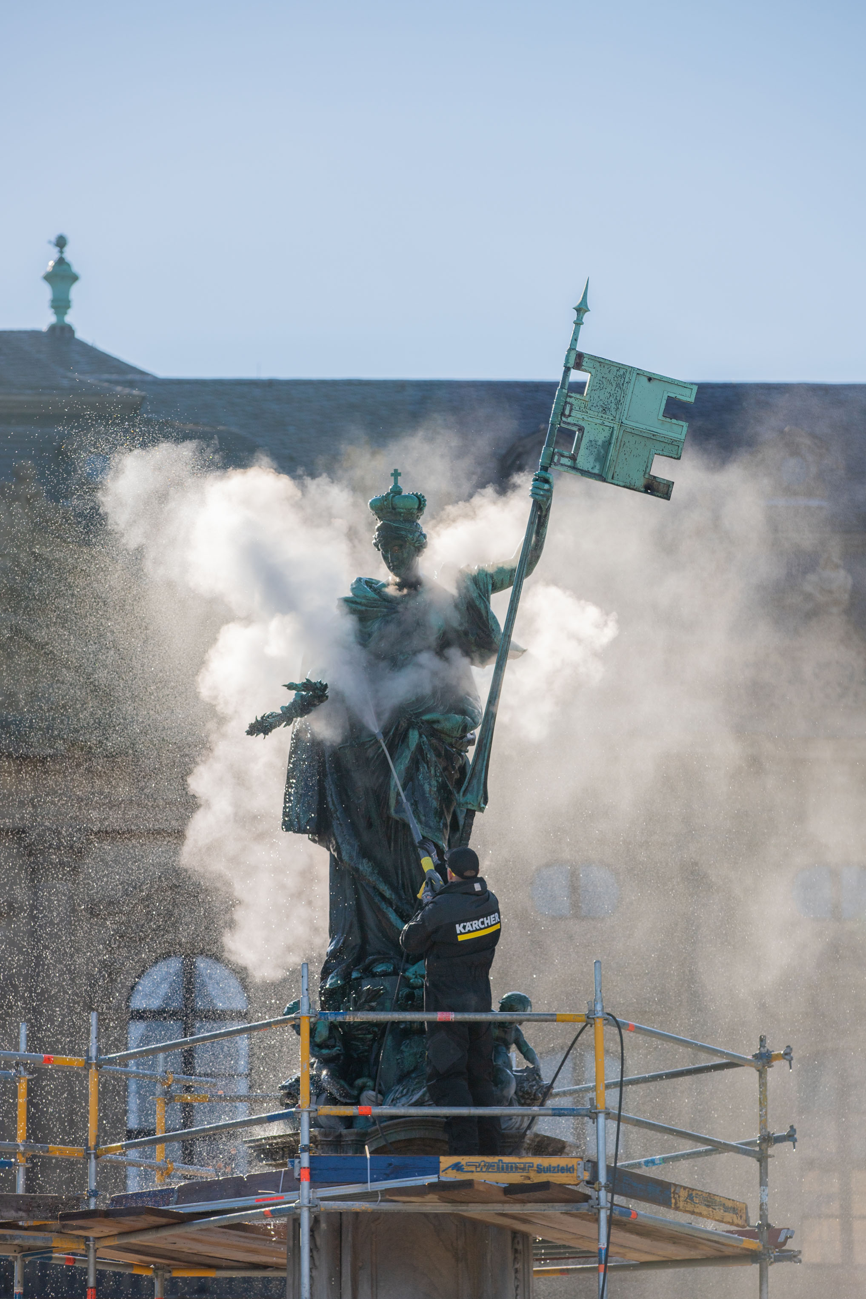
Im Rahmen seines Kultursponsorings reinigte Kärcher den Frankoniabrunnen an der Würzburger Residenz.

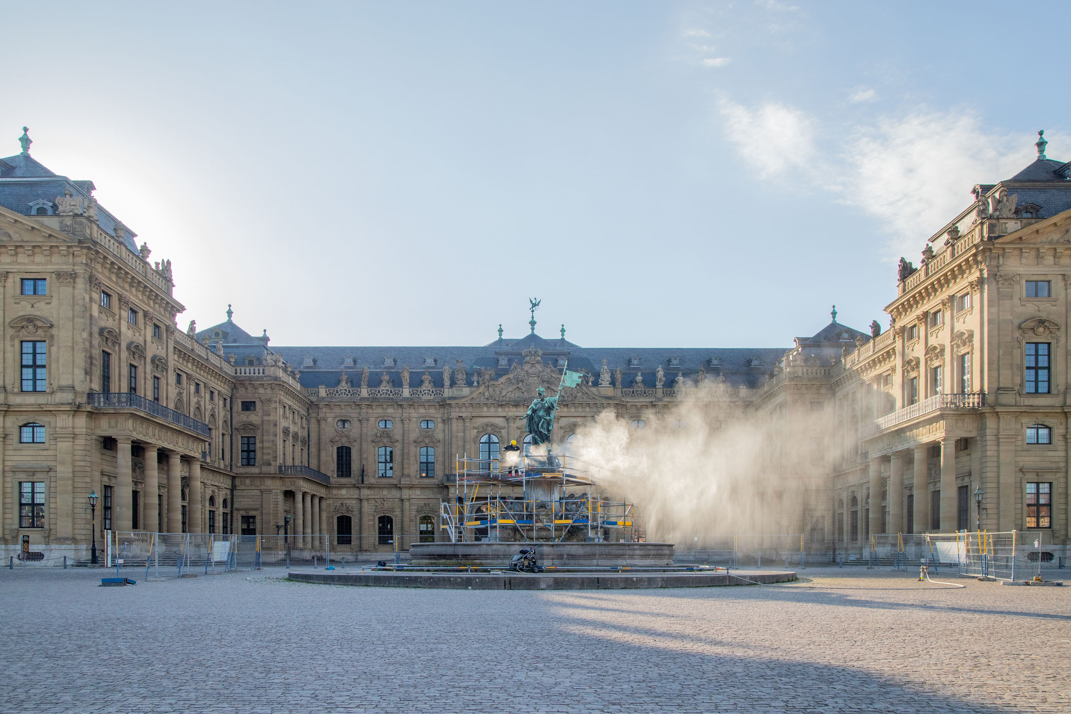
Die Arbeiten wurden abgeschlossen und gingen den Restaurierungsmaßnahmen voraus.

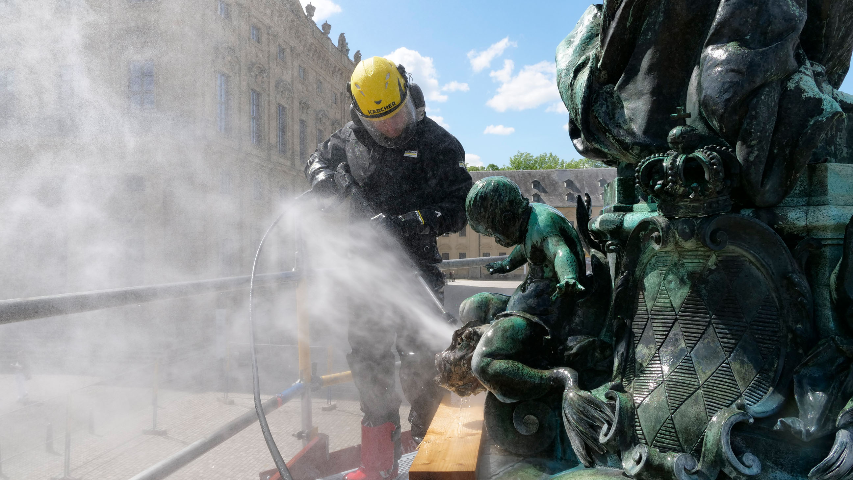
Für die Entfernung der Kalkschichten wurde Kaltwasserhöchstdruck mit bis zu 500 bar eingesetzt.

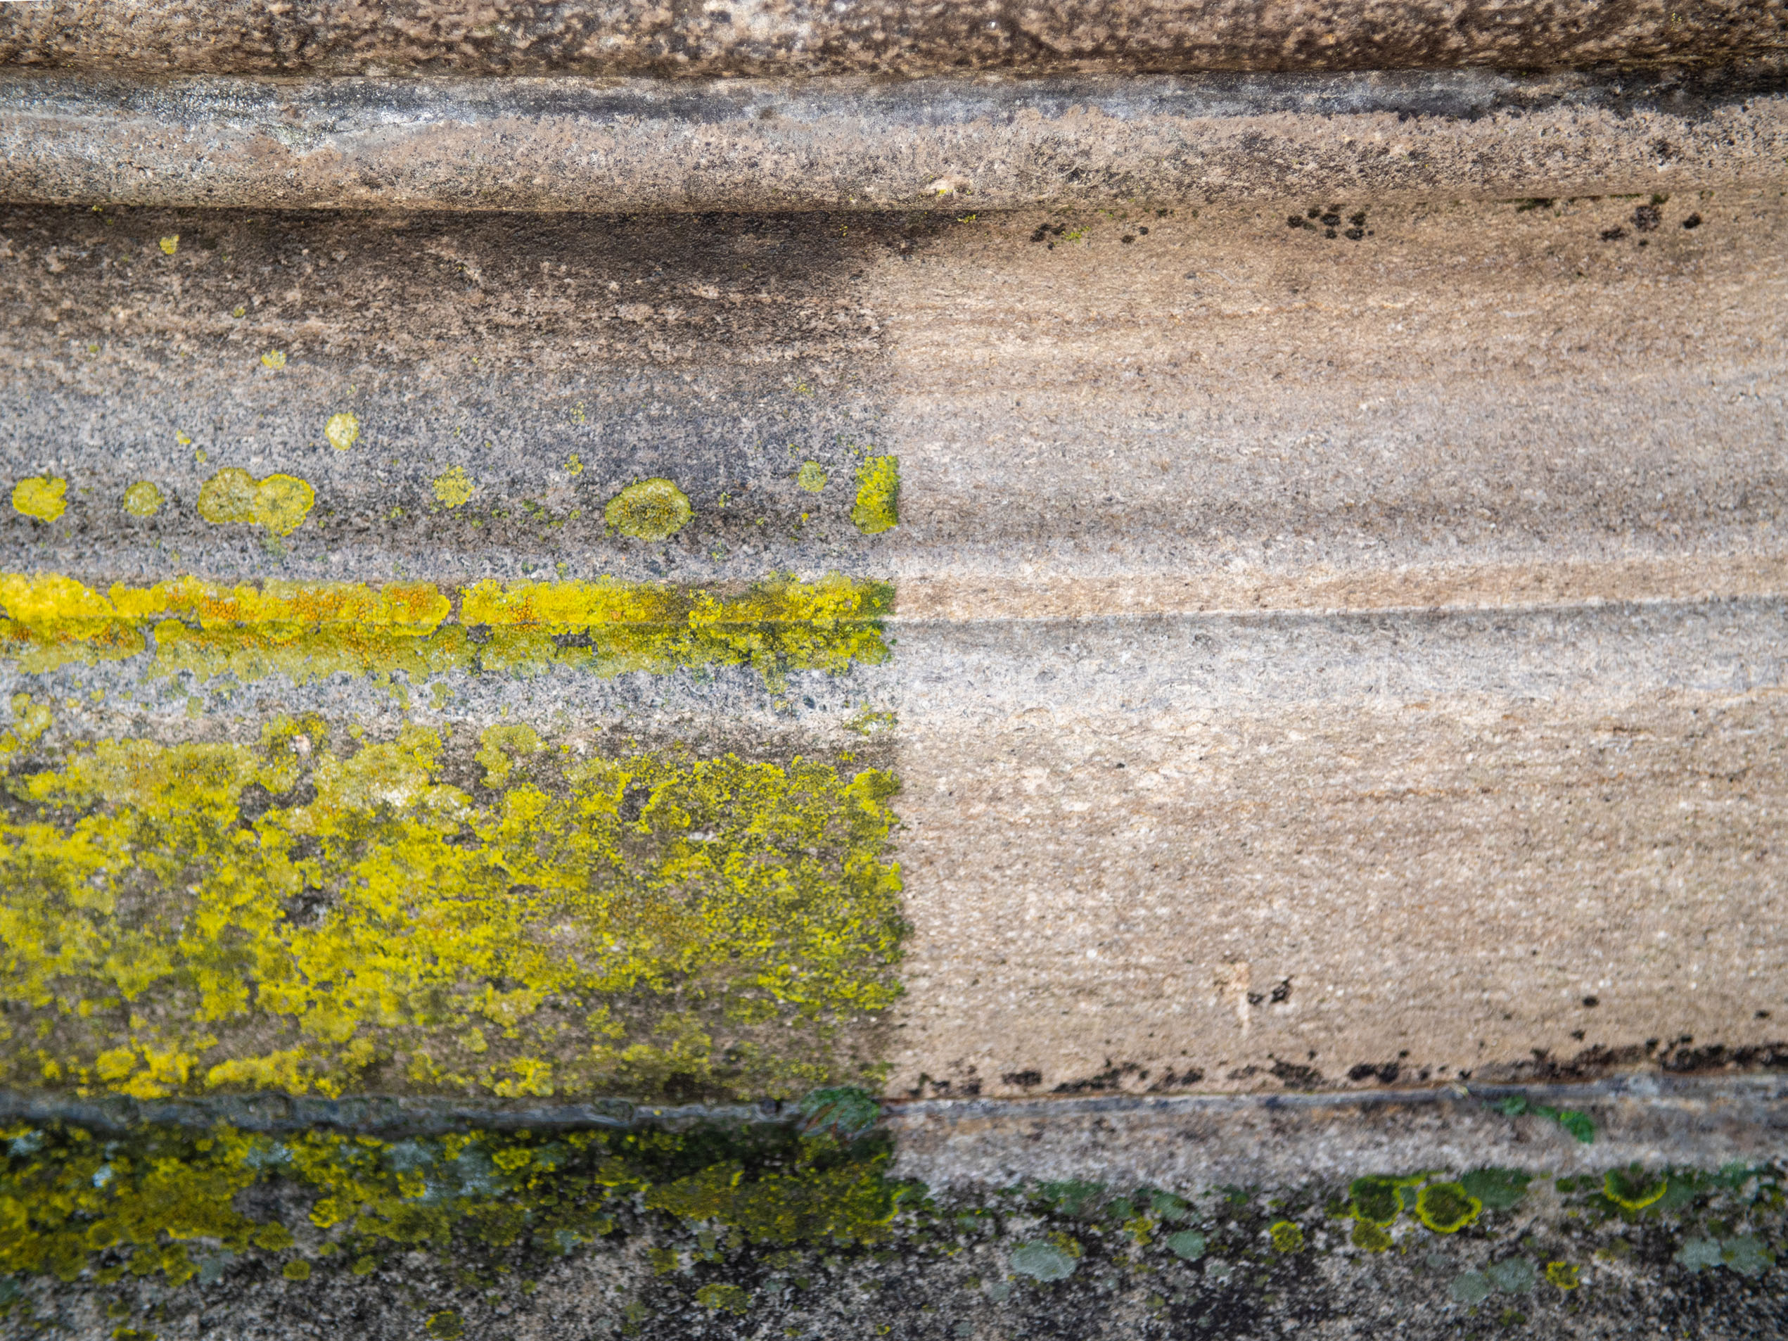
Der biologische Bewuchs konnte wirkungsvoll entfernt werden.

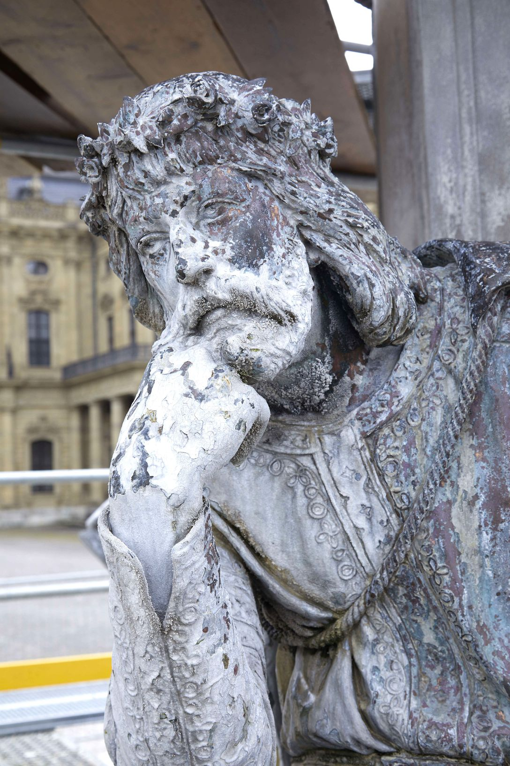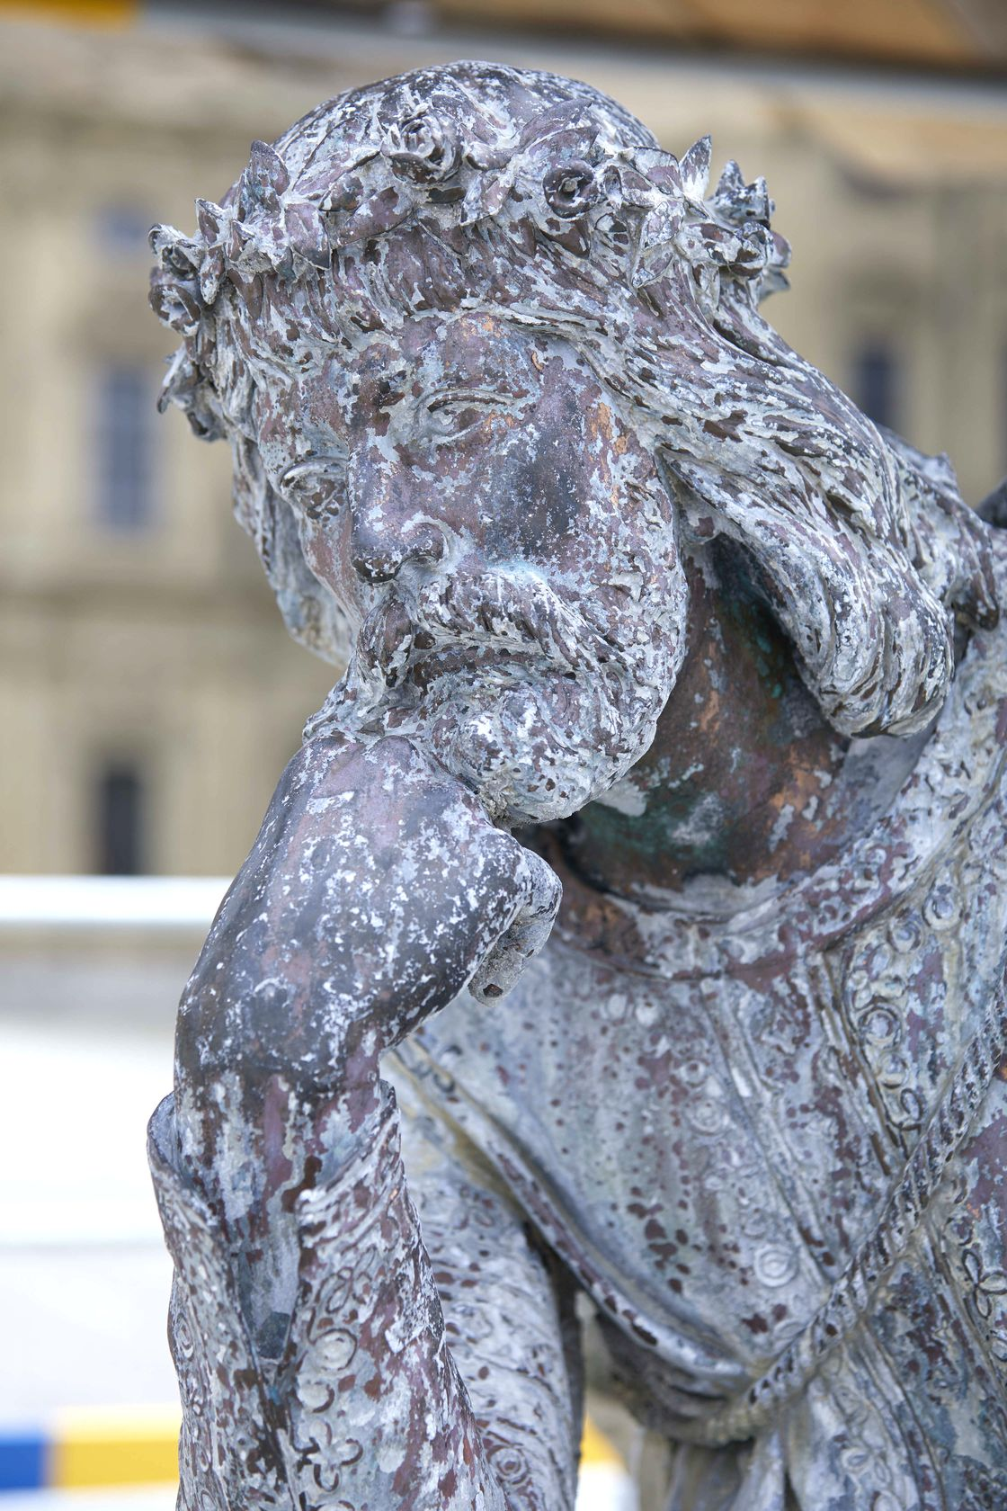
Vorher und nachher - auch bei der Kalkentfernung ist der Reinigungseffekt deutlich.

